Линейка 1 сентября

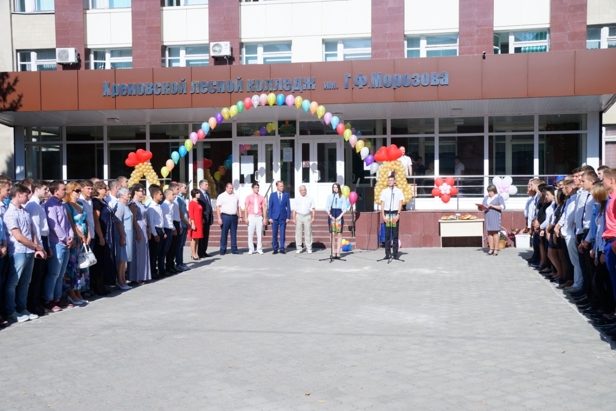

Начало нового учебного года – самый яркий, интересный и запоминающийся праздник, потому что это старт, радость встречи с друзьями, символ добрых начинаний, смелых экспериментов, открытий и свершений, радость подлинного веселья, ожидание сюрприза… В школах – это праздник первого звонка, в колледже прежде всего - праздник первокурсника. Первого сентября юных студентов ждут, чтобы торжественно поздравить с началом новой, пусть не лёгкой, но самой прекрасной СТУДЕНЧЕСКОЙ жизни.

Первого сентября и в нашем колледже прошла торжественная линейка посвященная новому учебному году. Директор колледжа, Александр Михайлович Матвеев, поздравил всех присутствующих с всероссийским праздником - Днем знаний! Днем первых открытий и впечатлений!Он отметил, что колледж продолжает свое развитие - открываются новые специальности. В этом году это «Информационные системы и программирование».Рядом с первокурсниками среднего профессионального отделения – ребята, пришедшие учиться на начальное отделение, чтобы получить профессию сварщика.
В этот же день состоялось открытие ледового катка и спортивной площадки.
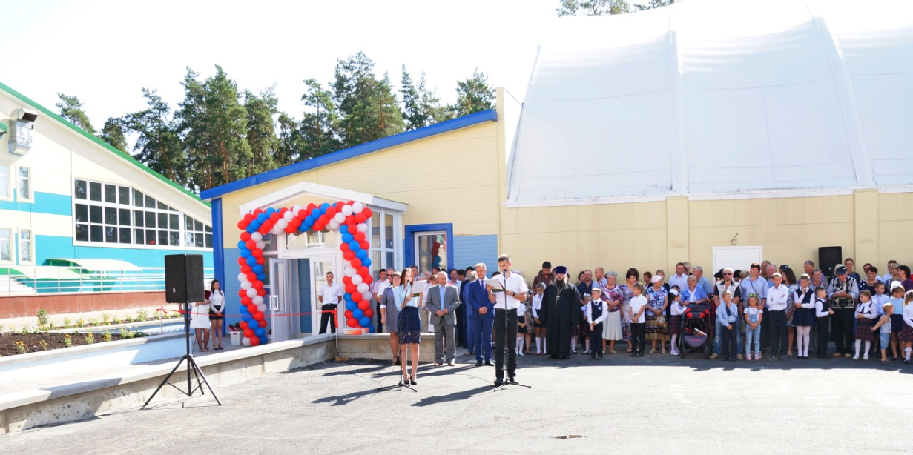

Это настоящий подарок администрации Бобровского района к 130-летию нашего колледжа. В завершении праздничного открытия юным спортсменам вручили коньки и подали шайбу на лёд, тем самым дав старт первой игре на новой арене.

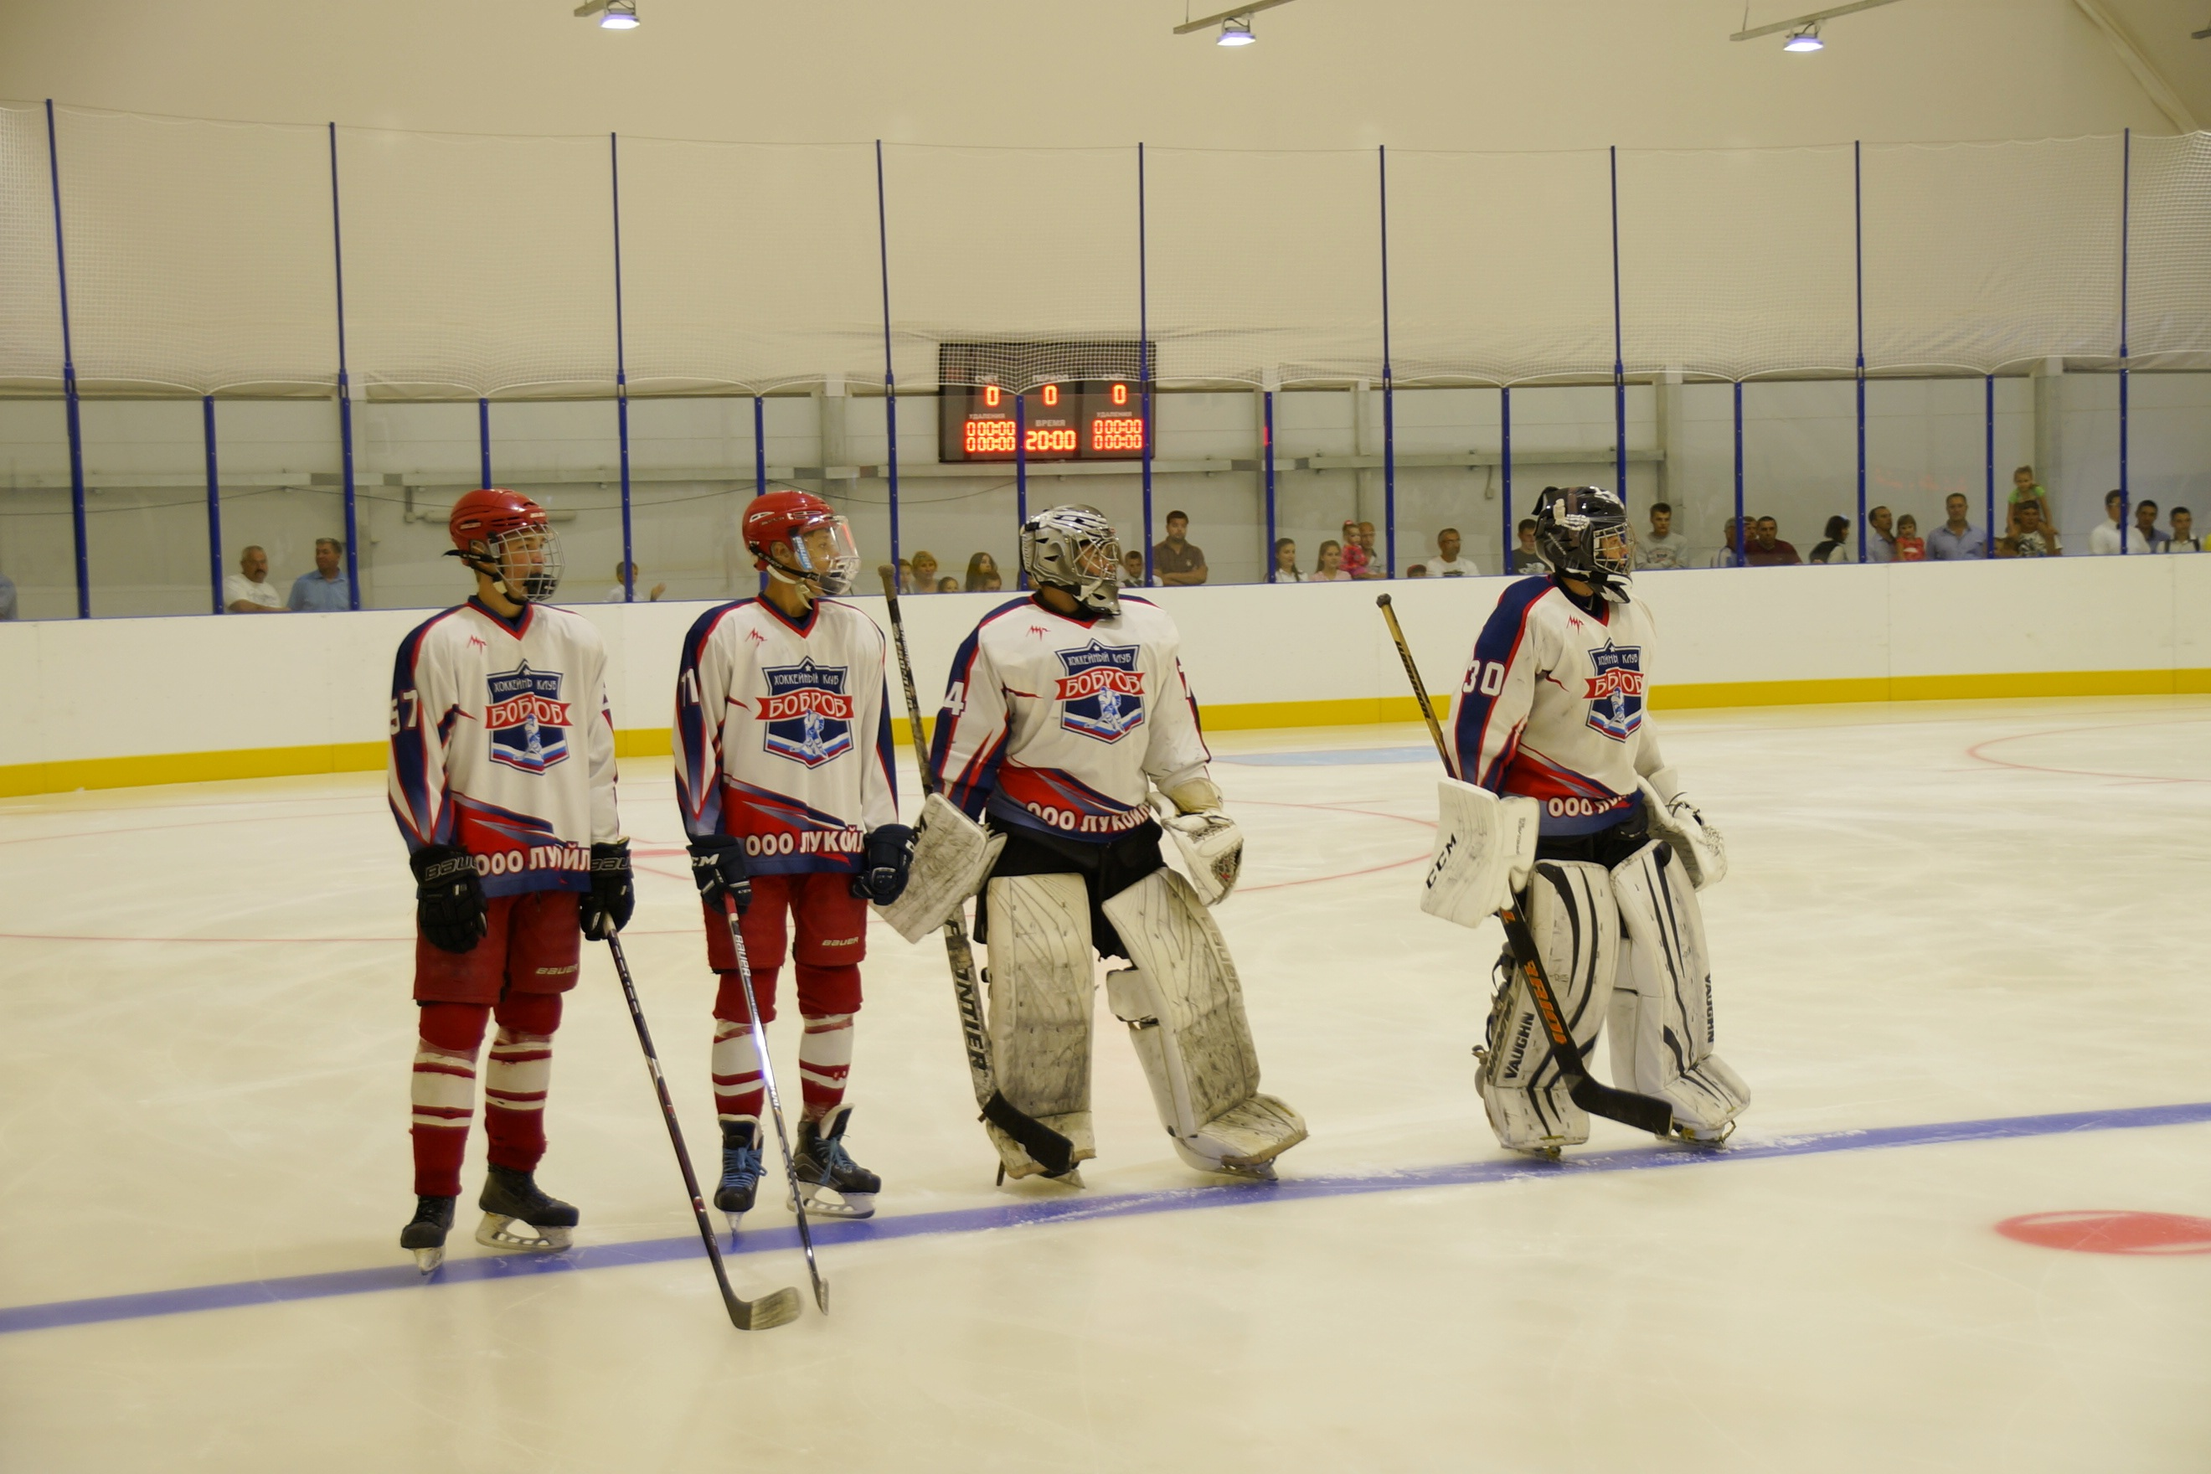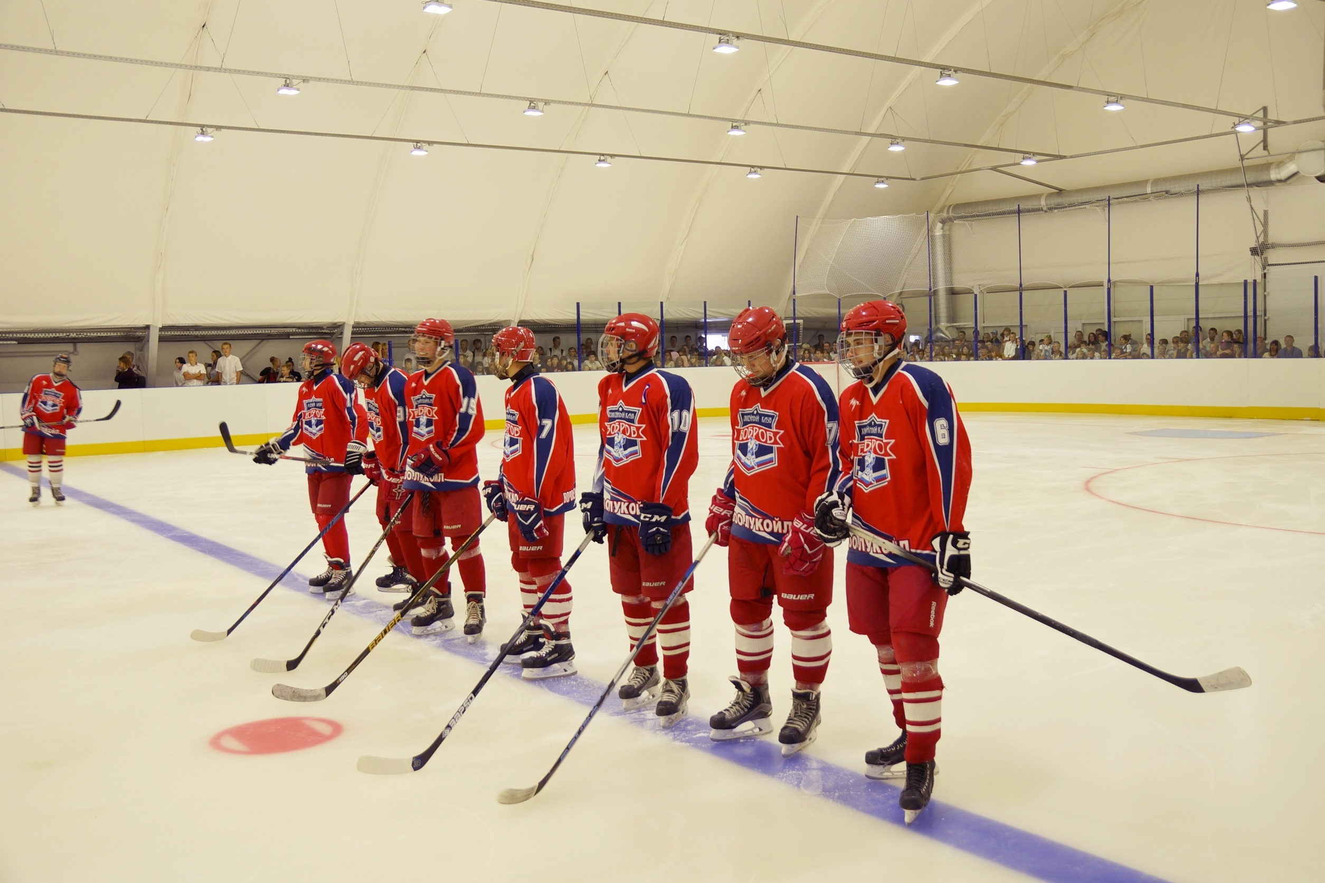

Покатилась беспокойная, наполненная событиями, иногда тревожная или радостная, но всегда интересная, словом, – настоящая студенческая жизнь. Успехов вам!

